**Классный час: «Терроризм – угроза обществу» 8 класс**

**Цели:**

* объяснить сущности терроризма, его типы и цели;
* совершенствование у школьников знаний о терроризме;
* формирование общественного сознания и гражданской позиции подрастающего поколения.

**Задачи:**

* Изучить правила поведения при теракте;
* Показать жестокость террористических актов.

Оборудование: презентация

**Ход мероприятия**

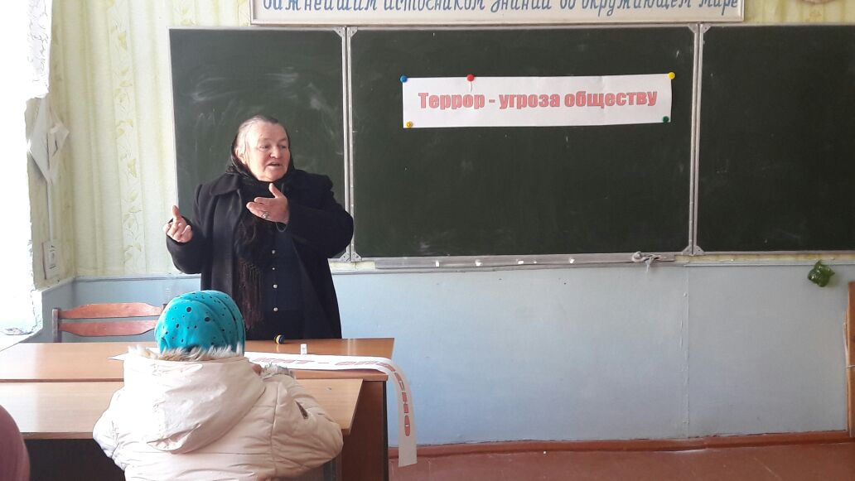

 Сегодня мы собрались для обсуждения проблемы, которая заявлена следующим образом: "Терроризм – угроза обществу".

Итак, что такое терроризм? Откуда происходит данное слово? Что в себе несет? И как себя вести в подобной ситуации? Это вопросы беседы, на которые мы постараемся дать ответы.

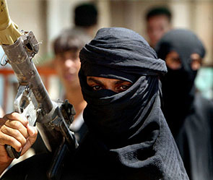Терроризм – это тяжкое преступление, когда организованная группа людей стремится достичь своей цели при помощи насилия. Террористы - это люди, которые захватывают в заложники, организуют взрывы в многолюдных местах, используют оружие. Часто жертвами терроризма становятся невинные люди, среди которых есть и дети.

Террор – запугивание, подавление противников, физическое насилие. Вплоть до физического уничтожения людей совершением актов насилия (убийства, поджоги, взрывы, захват заложников).

Понятие "терроризм", "террорист", появилось во Франции в конце 18 века. Так называли себя якобинцы, причем всегда с положительным оттенком. Однако во время Великой французской революции слово "Терроризм" превратилось в синоним преступника. До самых недавних пор понятие "терроризм" уже означало спектр различных оттенков насилия.

В СССР терроризм до обострения национальных конфликтов был явлением очень редким. Единственный нашумевший случай - это взрыв в вагоне московского метро в январе 1977 года, который унес более десяти жизней. В то время обстановка в стране была иной, и потенциальные террористы знали, что они своих целей подобными действиями не добьются. Наша страна всерьез столкнулась с терроризмом во время "перестройки".

Уже в 1990 году на её территории было совершено около 200 взрывов, при которых погибло более 50 человек. В 1991 году в тогда ещё СССР в результате кровавых столкновений погибло более 1500 человек, было ранено более 10 тысяч граждан, а 600 тысяч стали беженцами. За период 1990-1993 годы в России было незаконно ввезено примерно полтора миллиона огнестрельного оружия. Вопрос: для чего? Начиная с 1992 года, в России широкое распространение получило такое явление, как заказные убийства неугодных лиц. Жертвами их стали и становятся журналисты, депутаты Государственной Думы, предприниматели, банкиры, мэры городов, коммерсанты.

Террористический акт не знает заранее своих конкретных жертв, ибо направлен, прежде всего, против государства. Его задача - подчинить государство, его органы, всю общественность, заставить их выполнять требования террористов и стоящих за ними лиц и организаций.

**Теракты**

Теракты омерзительны и гадки,

 Тупые выходки трусливых подлецов.

 Больных людей змеиные припадки,

 Разносчиков воинственных грехов.

 Теракты очень страшное явление

 Теней преступников в мир зыбкости надежд.

 С душой пишу своё стихотворение

 С душою без прикрытия одежд.

 Теракты – визг закрытого предательства.

 Теракты – льётся человеческая кровь.

 Все факты их любого обстоятельства

 Уничтожают святость и любовь...

За последние годы крупными террористическими актами в нашей стране стали:

9 сентября 1999 года в Москве произошел чудовищный теракт: при взрыве 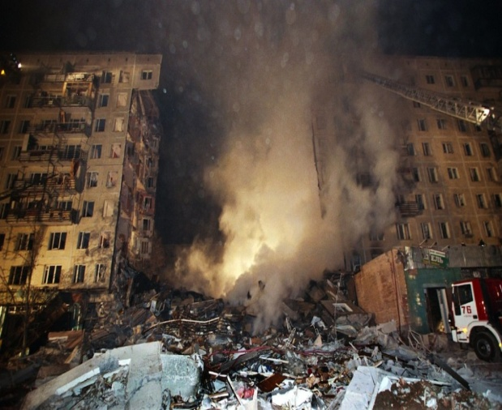жилого дома на улице Гурьянова погибли 124 человека, 164 были ранены. Через несколько дней последовали взрывы домов на столичном Каширском шоссе и в городе Волгодонске.

Террористический акт 9 мая во время парада в Каспийске в 2002 г. унёс жизни 45 человек, 86 ранено.

2002 год. 50 чеченских боевиков (18 из них – женщины) захватили театр на Дубровке во время представления "Норд-Ост" и удерживали заложников в течении трёх дней. Погибло 130 человек, десятки ранено.

**Слайд 13.**Взрывы в Московском метро 29 марта 2010 г. двумя террористками-смертницами дагестанского происхождения унесло жизни людей из нескольких стран: погибло 40 человек, ранено 88.

Террористический акт в Домодедово Московского аэропорта в зале международных прилётов 24 января 2011 Погибло 37 человек, ранено 117.

Разгул терроризма – сегодня не только российская, но уже и острейшая международная проблема. Об этом свидетельствуют многие факты, но особенно красноречивы взрыв в Нью-Йорке Всемирного торгового центра 11 сентября 2001 года, унесшего жизни 5417 человек из 90 стран.

Происходящее поражает сознание, но вот парадокс: в начале третьего тысячелетия население России стало привыкать к сообщениям об очередных заказных убийствах, перестрелках на улицах городов.

**Как же не стать жертвой теракта?**

**БЕСЕДА:**

Будьте бдительны и остерегайтесь людей, одетых не по сезону: если вы видите летом человека, одетого в плащ или толстую куртку – будьте внимательны – под такой одеждой террористы чаще всего прячут бомбы; лучше всего держаться от него подальше и обратить на него внимание сотрудников правоохранительных органов;

- Остерегайтесь людей с большими сумками и чемоданами, особенно, если они находятся в не подходящем для этого месте, (в кинотеатре или на празднике).

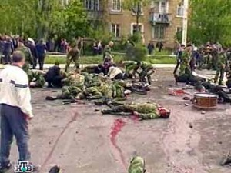- Старайтесь удалиться на максимальное расстояние от тех, кто ведет себя неадекватно, нервозно, испуганно, оглядываясь, проверяя что-то в одежде или в багаже.

- Ни в коем случае не поднимайте забытые вещи: сумки, мобильные, кошельки; не принимайте от незнакомых лиц никаких подарков, не берите вещей с просьбой передать другому человек

**Какие действия необходимо применить при обнаружении подозрительных предметов? (**Ответы: не трогать, не вскрывать, зафиксировать время, поставить в известность администрацию, дождаться прибытия милиции).

Если вы услышали выстрелы, находясь дома, ваши первые действия? (ответы: не входить в комнату, со стороны которой слышатся выстрелы, не стоять у окна, сообщить по телефону). Если вам поступила угроза по телефону вам необходимо (ответы: запомнить разговор, оценить возраст говорящего, темп речи, голос, зафиксировать время, обратиться после звонка в правоохранительные органы).

Если рядом прогремел взрыв, ваши действия? (**Ответы**: упасть на пол, убедиться в том, что не получил серьезных ран, осмотреться, постараться, по возможности оказать первую мед помощь, выполнять все распоряжения спасателей). Если вы оказались в числе заложников? **Ответы**: помнить, что главная – цель остаться в живых. Не допускать истерик, не пытаться оказать сопротивление. Ничего не предпринимать без разрешения. Помнить – спецслужбы начали действовать.

**Правила поведения в случае угрозы террористического акта.**

Помните – ваша цель остаться в живых.

* Не трогайте, не вскрывайте, не передвигайте обнаруженные подозрительные предметы, т. к. это может привести к взрыву.
* Сообщайте взрослым или в полицию.
* Если же вы всё-таки оказались заложником, не допускайте действий, которые могут спровоцировать террористов к применению насилия или оружия.

Спросите, зачем это нам надо знать? Но давайте вспомним с вами 2004 год. Праздник 1 сентября. Никто не думал, что террористы захватят школу №1 города Беслана (Республика Северная Осетия). В течение двух суток в спортзале удерживались преподаватели, ученики, и их родители – всего более 1200 человек. В результате взрыва погиб 335 человек, в том числе 186 детей. 559 человек получили ранения. Это страшные страницы истории. Это тоже наши слёзы.

**Тоже наши слёзы**

Красивое и светлое, но грустное лицо

 Смотрит с портрета в душу.

 С венка упавший алый лепесток

 Как будто говорит тебе «Послушай!

 Ты знаешь, кто он, кем когда-то был?

 Он был, как ты, был так же юн, беспечен,

 Был также полон жизни, полон сил,

 Любил смотреть на звёзды в тёплый вечер.

 Он начал жить, не думал ни о чём.

 Как все, один из нас, такой как мы.

 Ему казалось – всё так нипочём…

 Он верил в мощь родной страны.

 Случилось с ним, но хоть и не со мной,

 Он также наши слёзы. Наши тоже…

 А завтра пусть не он, пускай другой

 Не остановишь, не поможешь…

 Он наш близнец, как в тысяче зеркал,

 Все близнецы, хотя похожи слабо…»

 А на могиле надпись прочитал:

 «Он пал от рук араба – террориста».

**Видеоролик «Памяти жертв теракта в Беслане».**

 Подведём итог нашего мероприятия.

Бояться терроризма нельзя, потому что жизнь под страхом очень тяжела и именно этого добиваются террористы, но нужно быть в любой ситуации бдительным и осторожным.

Всё мирное население планеты надеется, что когда-нибудь это закончится и слово «терроризм» исчезнет из словаря навсегда.